新增需求申请单
编号： （此处由信息技术部填写）
类别（请在方框内打勾）：□1. 软件采购 □2. 硬件采购 ■3. 功能开发 □4. 工程及服务
申请部门：制造部 | 系统名称（类别为3时必填）：CIM 计算机集成制造系统 Fab6（一科）
申请人员：温浩奇 | 功能模块（类别为3时必填）：智能派工系统（RTD/DSP）
申请日期：2026-07-24 | 希望交付日期：2026-07-29
项目简介和必要性分析：
当前 LithoAutoSplitPirun 为逻辑分批，分出的 Pilot 与母批在同一 Foup，跨厂场景下会因同 FOUP Lot Transfer 限制，导致 Pilot 无法及时 Pirun，对产线 WIP 流通造成影响。另外，AutoPirun 只针对满足分批条件的 Lot 自动设置为 Pilot 进行 Pirun，不满足条件的 Lot 会被一直卡控，导致产线许多 Lot OverQtime。因此需将 LithoAutoSplitPirun 由逻辑分批修改为物理分批，并优化 Pilot 选择逻辑。
项目投资方案比较及效果分析：
改善方案：
将 LithoAutoSplitPirun 由逻辑分批修改为物理分批，并优化 Pilot 选择逻辑。
效果分析：
减少 Lot OverQtime 风险。
需求内容（可添加附件）：
■ 方案逻辑：
一、RTD新增逻辑
1. 修改 Report：Central_GetLithoR2RAutoPirunInfo 中的 Pilot 选择逻辑；2. 增加 Report：LithoPiLotAutoDoAdhocSorter；3. Rule 和 Assign 中增加子母批作业同一机台逻辑。
1.Report：Central_GetLithoR2RAutoPirunInfo部分
对选 Lot 和选片逻辑进行修改。
1.1 Lot获取
从 FAB6 和 FAB8 两厂获取待判断 Lot，并进行初步过滤。
1.1.1 Lot基础信息获取
通过表 fwlot 获取 appid、priority、processingstatus、componentqty 栏位信息；
通过表 fablotext 获取 requiredcapability、runcardid、reticleid 栏位信息；
通过表 fablotcarrierext 获取 carrierkind 栏位信息；
通过 fabinqtimeprocess 获取 RemainQ 栏位信息；
从 UI.RTDConfig-LITHOLotAssignment-LithoAssignCapability 中获取 LithoCapability。BARCO Capability 为 L-BARCO-L、L-BARCO-S。
1.1.2 基础过滤条件
对拿取的 Lot 执行以下过滤：
（1）基本条件过滤：筛选同时满足 processingstatus='Active' 或 'CrossFabTransferred'、carrierkind='FOUP'、runcardid 为空、requiredcapability 为 LithoCapability、L-BARCO-L 或 L-BARCO-S 的 Lot。
（2）跨厂信息过滤：筛选满足 IsTransferLot=True，或 IsTransferLot≠True 且 processingstatus≠'CrossFabTransferred' 的 Lot。IsTransferLot 指标沿用 istransferlot Macro 判断；本需求不新增 FAB6/FAB8 跨厂资料去重规则。
1.2 获取Pirun站点并对Lot进一步过滤
获取 Lot 后续站点信息并进一步判断是否符合 AutoPirun 条件。
1.2.1 PirunLoop信息获取
对通过 1.1 筛选的 Lot，向下 Fetch 20 个站点，获取每个站点的 productname、planname、stage、capability、stepseq、recipeid、STN 信息（Transfer Lot 沿用现有厂别修正规则）。将 Fetch 的站点截取到相同 Stage 最后一道 CD 站点，Lot 当前站点到最后一道 CD 站点之间的区段定义为 PirunLoop。若 Fetch 站点中无 CD 站点，则过滤该 Lot。
1.2.2 其他过滤条件
（1）Litho站点判断：PirunLoop 中必须存在 capability=LithoCapability 且含有 Reticle 信息的站点；若无则过滤 Lot。
（2）Specify判断：按 productid、layer、lotid 匹配 r2r_litho_whitelist；命中时沿用现有 Specify Lot 处理。
（3）同FOUP Pilot判断：从 rtd_r2r_litho_context_ovlcd 和 rtd_r2r_lot_history 获取 Litho Pilot，若同 FOUP 中已有 Litho Pilot，则过滤 Lot。
（4）FutureHold判断：从 fabfutureaction 获取 PirunLoop 各站点的 FutureAction；若存在 FutureHold，则过滤 Lot。
（5）RC判断：若 PirunLoop 中存在 RC 站点，则过滤 Lot。
1.3 R2R条件判断
获取 Lot 在可作业机台的 R2R 状态，并判断 Lot 是否存在多路径。
1.3.1 可作业机台获取
获取 1.2 中 Lot 的 Litho 站点。经现有 Transfer Macro 判断后，若 Lot 在 Litho 站点能够 Transfer，则同时获取对应工厂的 Litho 机台。
按机台厂别从 rtd_r2r_litho_add_setting 获取 Pi_split_flag 和 pi_splitcnt。若 Lot 不存在 Pi_split_flag='Y' 的可作业机台，则过滤 Lot。
剩余机台继续经过 EQPStatus、LCC、Capability、Recipe、PPID、Global Reason 判断；若存在卡控，则剔除对应机台。
1.3.2 多路径判断
按 Lot+STN+Reticle 维度从 rtd_r2r_litho_context_ovl 和 rtd_r2r_litho_context_cd 匹配 R2R 状态。保留 OVL_Status、CD_Status 属于 PIRUNON、ON、Fixed，且不存在 R2R Reason 的 Context。
按 Lot 统计有效 Context 数量。若 ContextCount>1，则判定 Lot 存在多路径并过滤该 Lot。
1.4 选Lot规则
按 Context 为 Lot 排序并挑选最优 Lot。
1.4.1 AutoPirun Context筛选
获取 1.3 过滤后的 Lot 及 Context 信息，栏位包括 Lot、STN、Reticle、Prod、Layer、Recipe、Pretool、Prereticle、Custom_Context_Value、CD_Status、OVL_Status、Pilot_CD、Pilot_OVL、Pi_split_flag、pi_splitcnt。
筛选 Pi_split_flag='Y'，且 Pilot_CD 为空或 Pilot_OVL 为空的 Context，作为需要自动 Pirun 的 Context。
1.4.2 Context内Lot排序
获取 Lot 的排序指标：
（1）GapToLitho：Lot 当前站点距 Litho 站点的剩余 Step 数量。
（2）SplitCntMatched：componentqty≥pi_splitcnt 时为 1，否则为 0。pi_splitcnt 为空、等于 0、小于 0 或大于 25 时使用默认值 4。
（3）RequiredChuckCount：Lot 存在 prelayer 时，从 r2r_litho_waferhistory 获取 Wafer 的 Chuck 信息；否则从 fsmaterialassociation 获取 Wafer 的 Slot 信息。C1、C2 各至少 2 片，或奇数、偶数 Slot 各至少 2 片时为 1，否则为 0。
（4）BulletLot：沿用现有逻辑判断 Lot 是否为空扣或空 LP Lot；是为 1，否则为 0。
（5）RemainQ：RemainQ 有值且大于 0 时取 Lot 实际剩余 Queue Time；空值按 9999 h。
（6）KeyLot：quota_applyinfo 中 KeyLot=1 且 Status='CONFIRM' 时为 1，否则为 0。
按以下优先级对 Lot 排序，记为 RTDRank：
① GapToLitho ASC
② SplitCntMatched DESC
③ RequiredChuckCount DESC
④ BulletLot DESC
⑤ RemainQ ASC
⑥ KeyLot ASC
⑦ lotid ASC（最终 Tie-breaker）
1.4.3 Context之间排序
Lot 存在多个 Pirun Context 时，为尽量将使用同一 Reticle 的 Lot 分配到同一机台，并使不同 Reticle 的 Lot 均衡分配，需要对 Context 进行排序。
（1）ReticleSTNRank：按 Reticle+STN 对 Context 分组并获取 ReticleOnSTN。第一轮优先 STN=ReticleOnSTN 的 Context；后续轮次优先与上一轮已选 Context 属于同一 Reticle+STN 分组的 Context。
（2）ContextCandidateCount：统计 Context 内当前可选 Lot 数量。
（3）ActualSTNPilotCount：按 STN 统计已经选择 Pilot 的 Context 数量。
最终按 ReticleSTNRank DESC、ContextCandidateCount ASC、ActualSTNPilotCount ASC、RTDRank ASC 对 Lot+Context 排序。
1.4.4 Context循环挑选Pilot
将排序第一的 Lot+Context 固定为已选 Pilot Context，并剔除与已选 Context 相同的其他 Lot+Context；更新 ReticleSTNRank、ContextCandidateCount、ActualSTNPilotCount 后进入下一轮，直至无可用 Context 或无可用 Lot。每个 Context 最多选择一个 Pilot。
图1 RTD候选筛选与Pilot选择流程
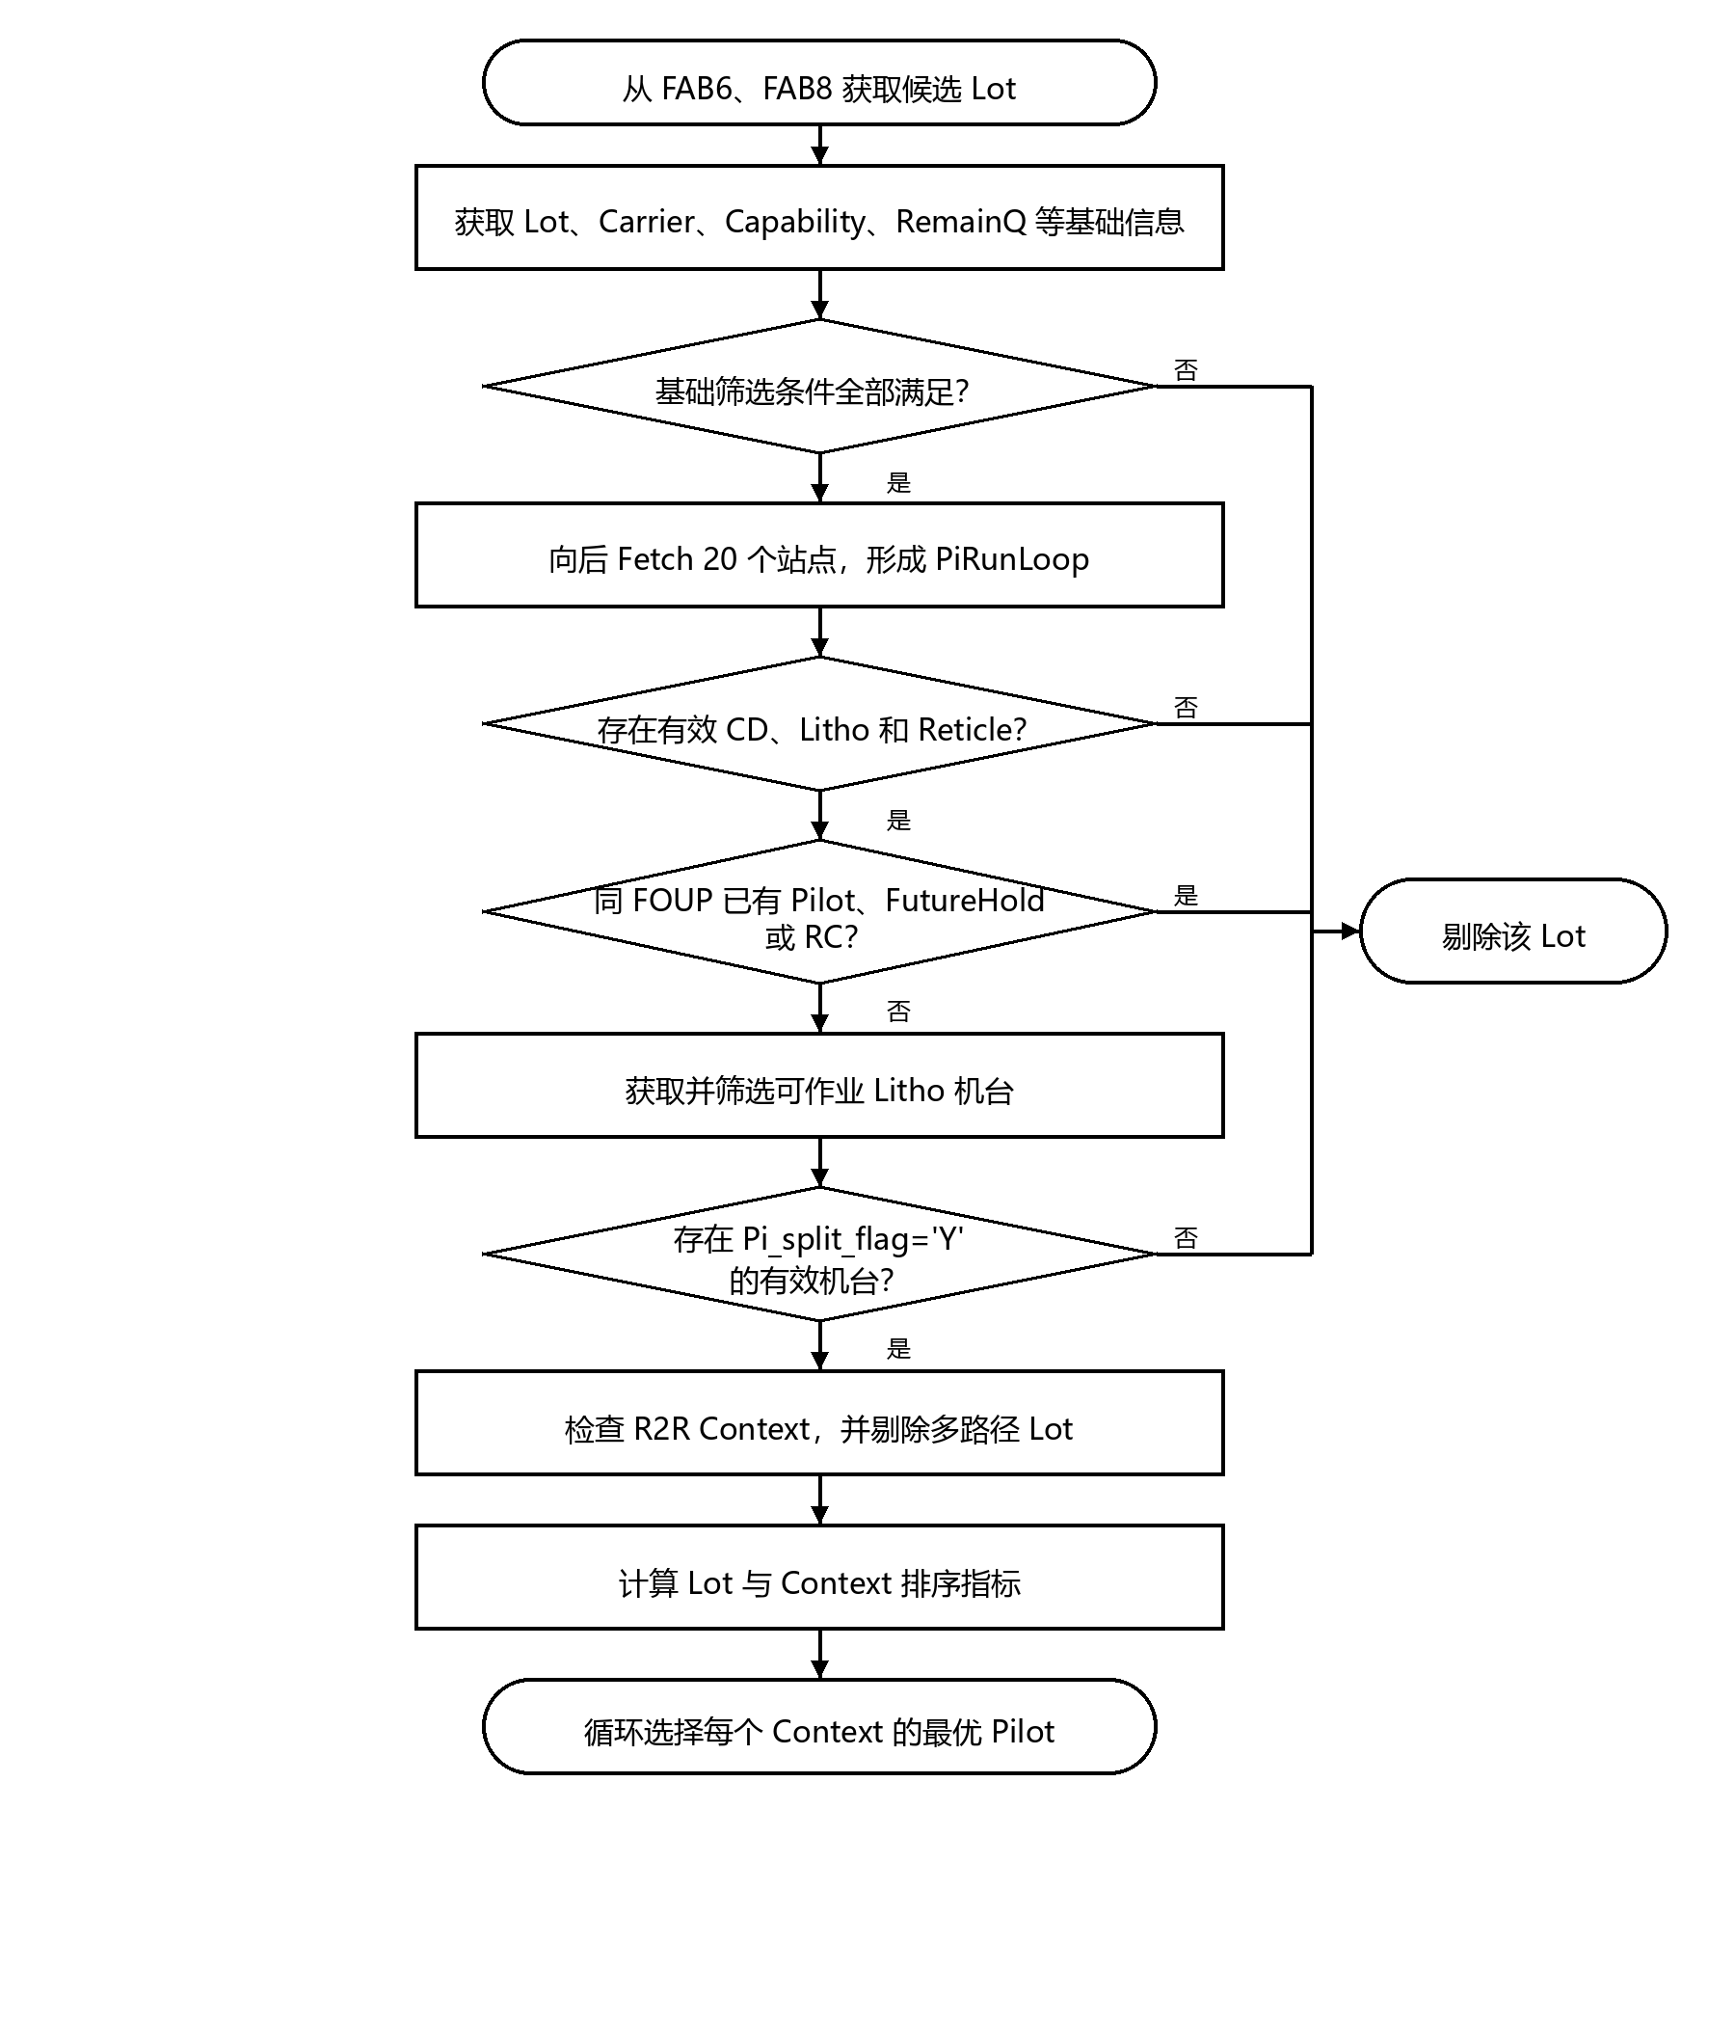

1.5 Pilot选片逻辑
判断 Lot 是否需要整批设为 Pilot；不满足整批条件时，按规则选片进行物理分批。
1.5.1 整批设为Pilot场景
以下五项为“或”关系，任一项成立时设置 IsNeedSplit=F，并将整批 Lot 设为 Pilot：
（1）BulletLot=1 或 KeyLot=1；
（2）CurCapability=LithoCapability 且 FuLL(RemainQ)；
（3）RequiredChuckCount=0；
（4）SplitCntMatched=0；
（5）componentqty≤6。
componentqty>0 由上游系统保证，本需求不增加零片判断。
1.5.2 物理分批选片逻辑
不满足 1.5.1 任一条件时，设置 IsNeedSplit=T，并执行物理分批选片。
1.5.2.1 Wafer分组
（1）Group层：Wafer ID 1～10 划入 Group1，Wafer ID 11～25 划入 Group2。
（2）SubGroup层：有 Chuck 信息时，C1 划入 SubGroup1，C2 划入 SubGroup2；无 Chuck 信息时，奇数 Slot 划入 SubGroup1，偶数 Slot 划入 SubGroup2。
（3）GroupRank：Group1+SubGroup1=1；Group1+SubGroup2=2；Group2+SubGroup1=3；Group2+SubGroup2=4。
1.5.2.2 Wafer排序与选择
在 Group+SubGroup 内按 Wafer ID 升序编号为 WaferRank，最终按 WaferRank ASC、GroupRank ASC 轮流选片。
pi_splitcnt 为空、等于 0、小于 0 或大于 25 时，使用默认值 4；有效范围为 1～25。若选片数大于 Lot 当前可用 Wafer 数，则不执行物理分批，改为整批 Pilot。选中的 Wafer 记为 pi_splitwafer，物理分批后的子批设置为 Pilot。
1.5.3 Merge站点设定
若 Lot 存在不包含 SRC 的 ADI 站点，则将第一道符合条件的 ADI 设置为 Merge 站点；否则将最后一道 CD 设置为 Merge 站点。有效 Merge 站点由现有流程保证。
图2 Pilot整批与物理分批判断流程
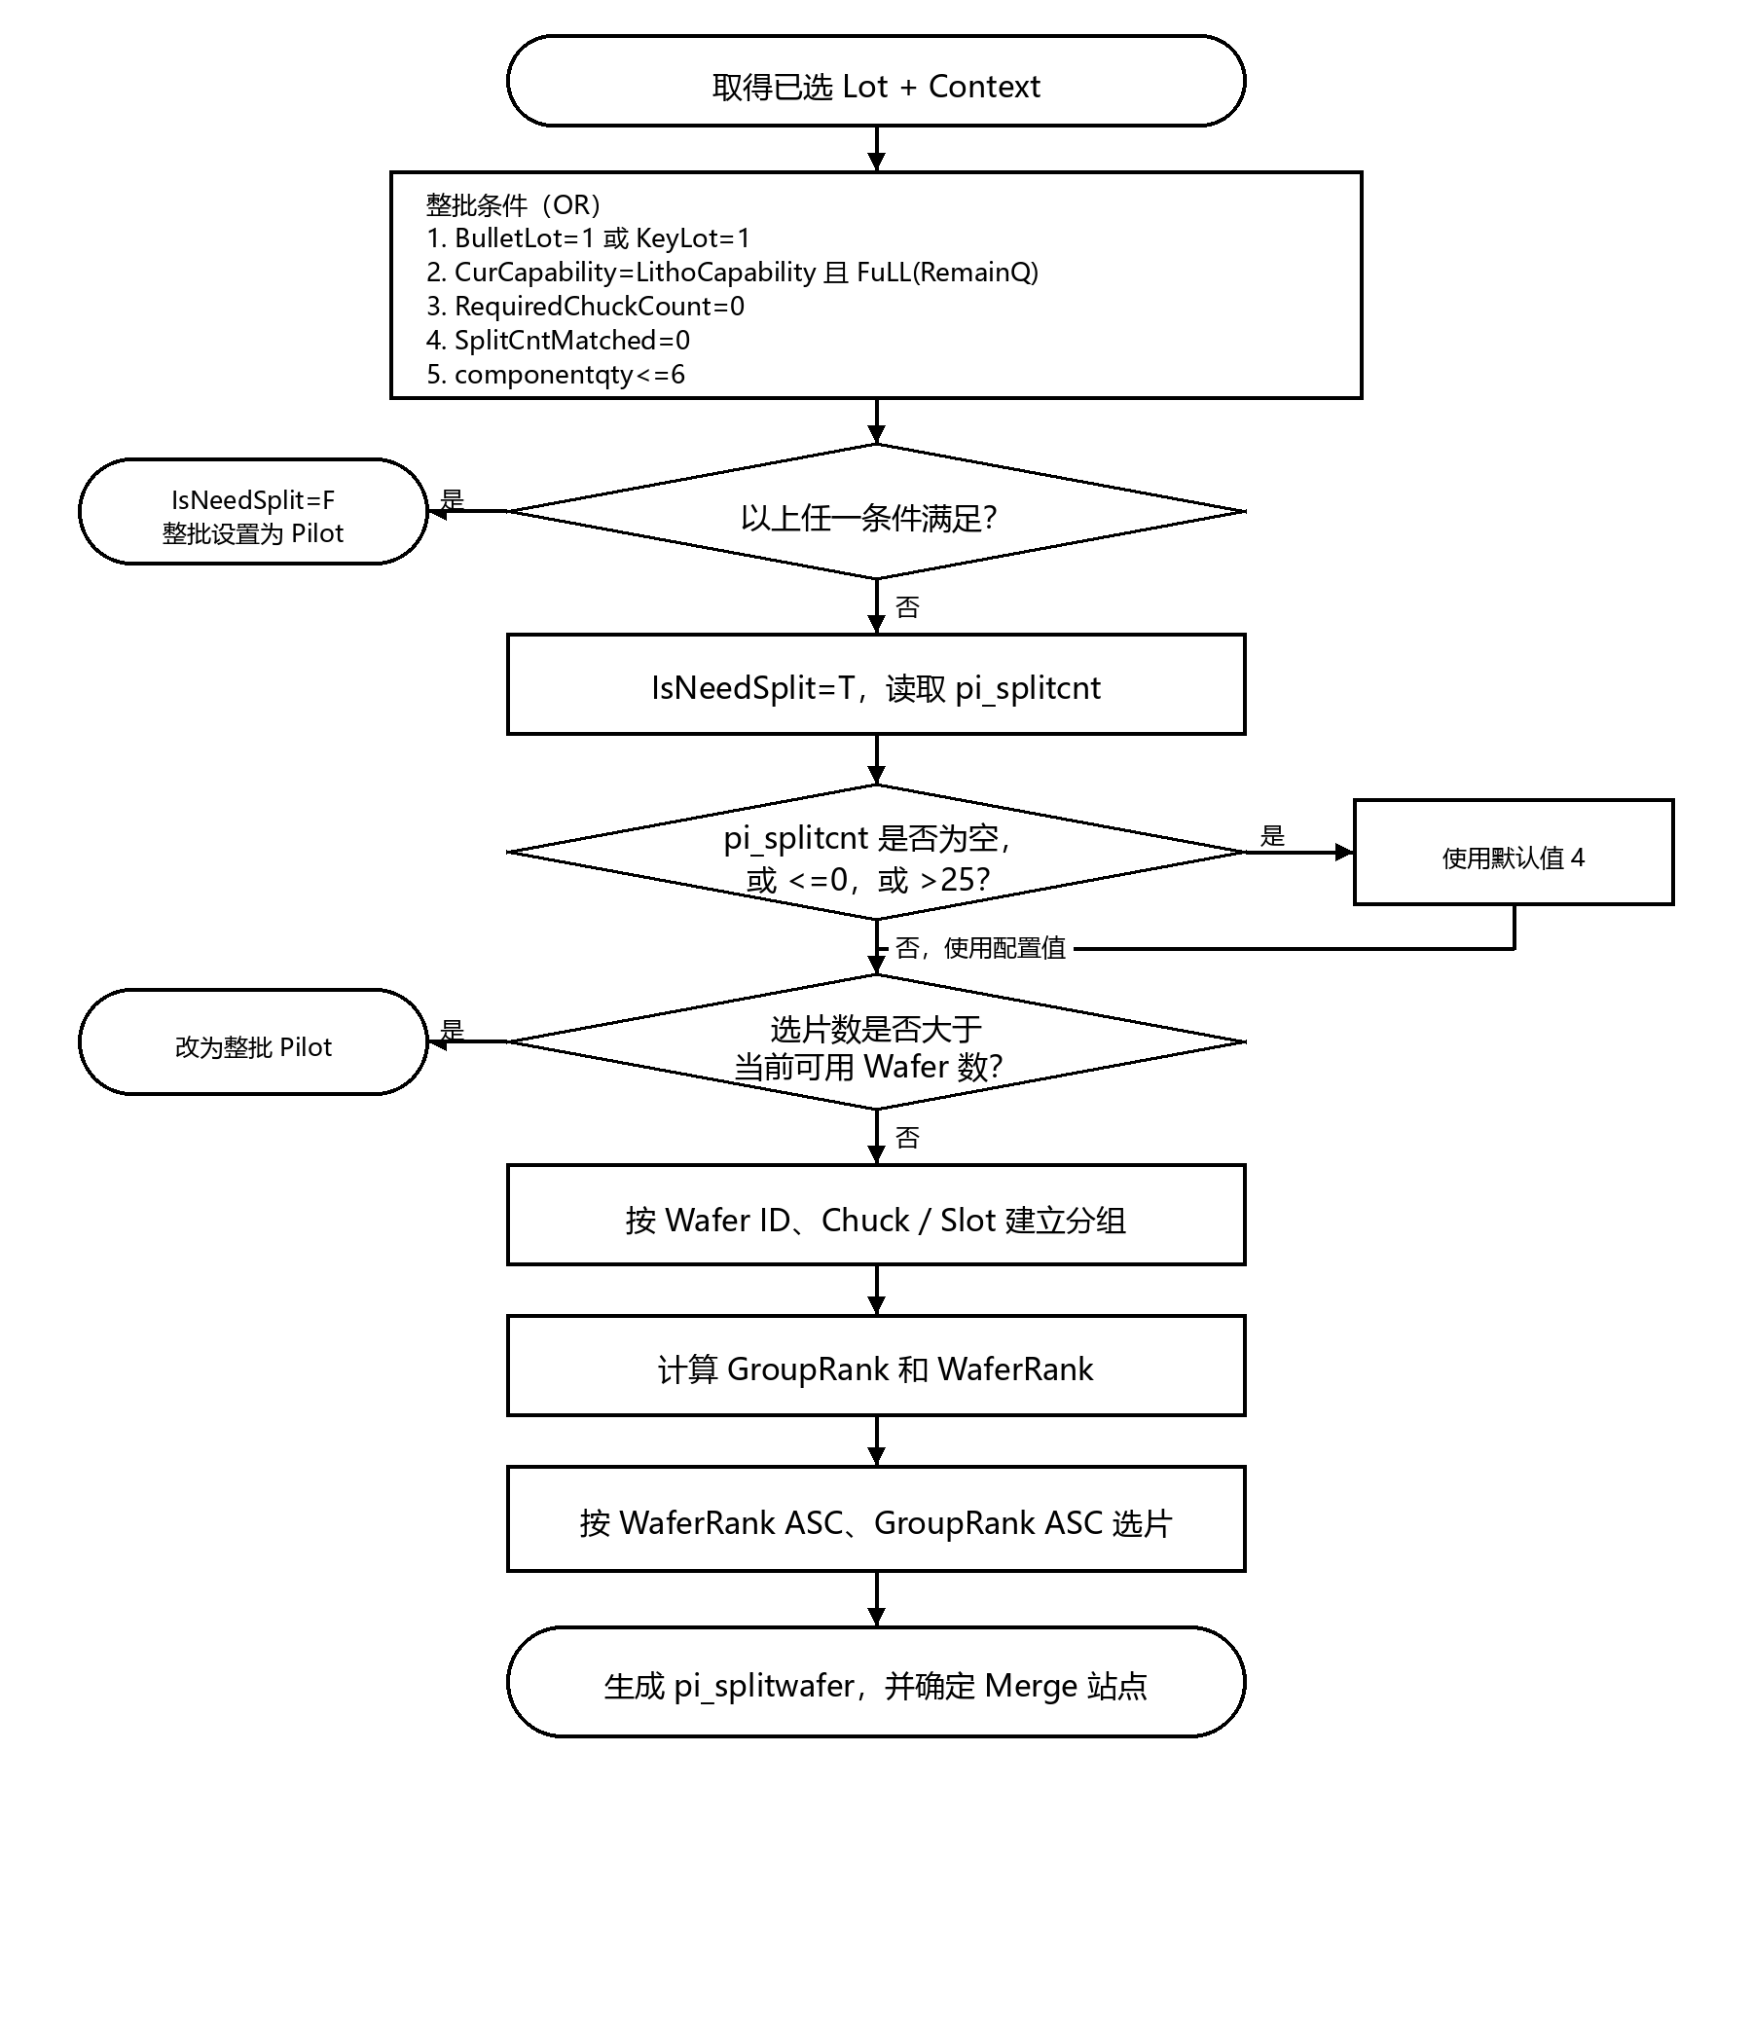

1.6 输出Report
将计算结果存入 Report：Central_GetLithoR2RAutoPirunInfo，供 AMA 读取执行。
Report 栏位包括：Lot、toolid、productid、layerid、reticleid、prereticle、pretool、custom_context_value、pi_splitwafer、IsNeedSplit、isSTNSite。
保持现有 Report 输出范围和记录方式，不新增 request_id、generated_time、execution_status、error_code。
2.新增Report：LithoPiLotAutoDoAdhocSorter
获取需要 TransferFoup 的 Pilot。
2.1 Litho Pilot拿取
获取需要 TransferFoup 的 Litho Pilot，判断逻辑如下：
2.1.1 数据获取
从 r2r_litho_context_ovl 获取 ovl_status、pilot；从 r2r_litho_context_cd 获取 cd_status、pilot；从 fwlot 获取 appid、lottype、priority；从 fabcategorymap 获取 lottype、category。
2.1.2 筛选判断
筛选 priority<5、category='Production'，且 ovl_status='PIRUNON' 或 cd_status='PIRUNON' 的 Pilot，作为需要 TransferFoup 的 Litho Pilot。
2.2 Transfer FOUP判断
获取 2.1 中 Litho Pilot 的 Carrier 信息，按 Carrier 从 fwlot 获取所有 Lot，并保留 extrastatus='WaitForJobPrep' 的记录。若 Litho Pilot 同 Carrier 中存在其他 Lot，则该 Pilot 需要 Change Foup。
2.3 Carrier排序规则
对需要 TransferFOUP 的 Litho Pilot，按 RemainQ ASC、Priority ASC、componentqty DESC、lotid ASC 排序，并根据排序建立 AdhocSorterJob。
2.4 输出Report
从 AMA.TriggerConfig-WatchDog_LithoPiLotAutoDoAdhocSorter 获取 Switch、Trigger Time Slot、TriggerCount/Time。当 Switch='Y' 且当前时间位于现有 Trigger Time Slot 范围内时，按 TriggerCount/Time 选择 Carrier，并将结果存入 Report：LithoPiLotAutoDoAdhocSorter。栏位包括 Carrier、Pilot、extrastatus、Status、RemainQ、Pieces、Prod、Priority。
3.Rule中新增卡控逻辑
在 Global Macro 中新增需要 Transfer Foup 的 Litho Pilot 卡控；在 LithoRule 中增加子母批 Run 相同机台的卡控。
3.1 Global Macro新增卡控逻辑
拿取 2.1 中的 Litho Pilot。当 WatchDog_LithoPiLotAutoDoAdhocSorter 的 Switch='Y' 且当前时间位于 Trigger Time Slot 范围内时，按以下场景处理：
（1）若 Litho Pilot 位于 AdhocSorter 站点（adhocplanname 包含 UnscheduledSorter），则同 FOUP 中不在 AdhocSorter 站点的 Other Lot 增加 Reason=WaitPilotChangeFOUP。Other Lot 位于 Litho 站点时不解除；位于 BARCO 站点时，RemainQ<4 h 或触发 Qu_0 即解除；位于其他站点时，仅触发 Qu_0 时解除。
（2）若 Litho Pilot 不在 AdhocSorter 站点，则同 FOUP 中不在 AdhocSorter 站点的 Other Lot 增加 Reason=WaitPilotChangeFOUP。Other Lot 的解除规则同（1）；当 Litho Pilot 的 RemainQ<4 h 或触发 Qu_0 时，解除相关卡控。
图3 WaitPilotChangeFOUP卡控流程
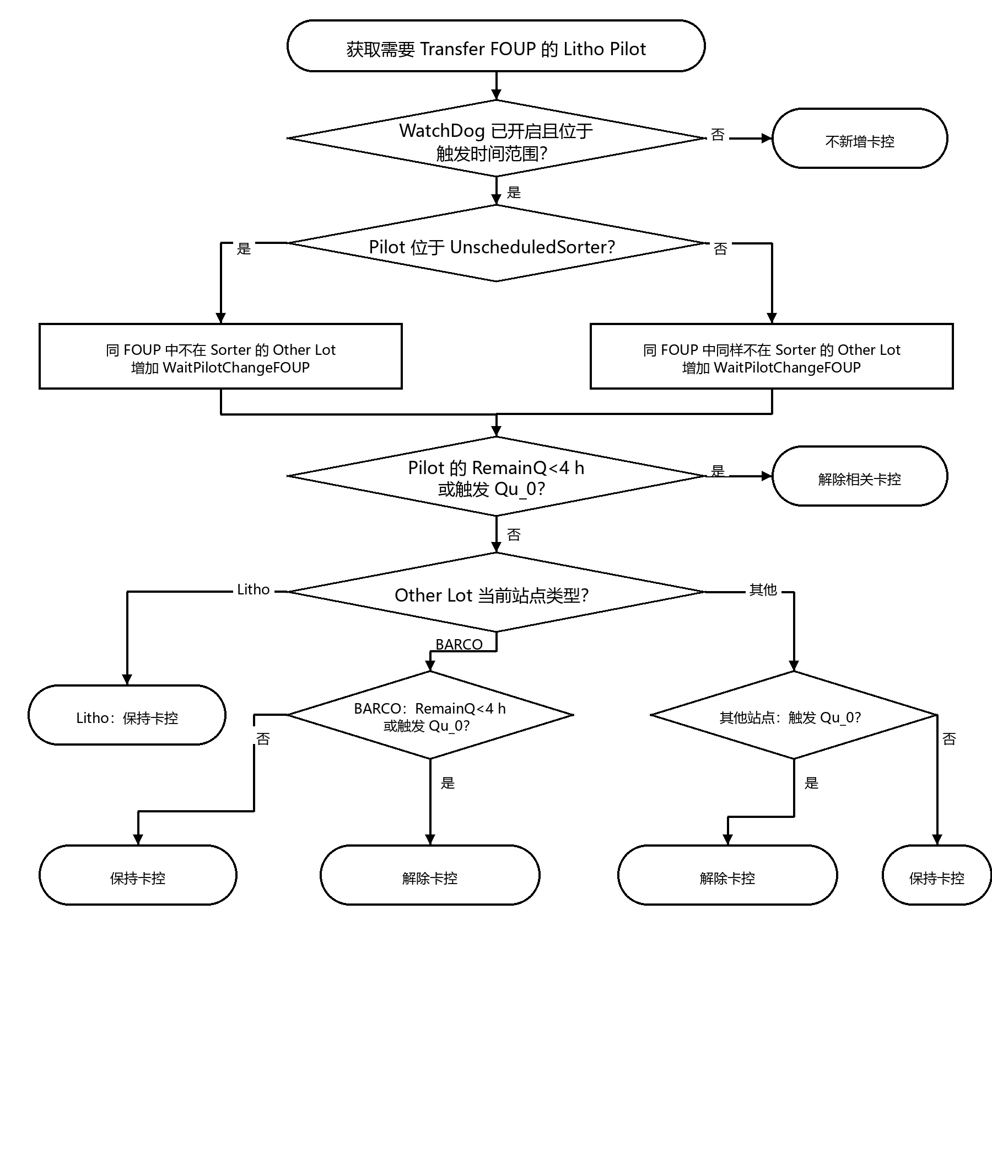

3.2 Litho Rule新增卡控逻辑
3.2.1 R2RAutoPirunControl卡控
针对非 Specify Lot，若 Pi_split_flag='Y'，R2R CD 或 OVL Status='PIRUNON'，且 Pilot 不为空，则增加 Reason=R2RAutoPirunControl；否则不增加卡控。
3.2.2 Parent&ChildLotNeedRunSameTool卡控
3.2.2.1 判断Lot是否有Pretool
从 r2r_litho_context_relation 获取 productid、curr_layer、pre_layer；从 r2r_litho_context_ovl 获取 productid、layerid、pretool。按 productid+pre_layer 获取 curr_layer，再按 productid+curr_layer 获取 pretool；仅当 pretool 不为空时继续判断。
3.2.2.2 获取子母批作业机台
通过 fabfutureaction 获取与当前 Lot 存在 FutureMerge 关系的子批或母批 Lot；从 r2r_lot_history 按 lotid+productid+layerid 获取其在待判断 Lot 当前 Layer 的作业机台 toolid，并按实际作业完成时间、记录 ID 降序取最新记录。
3.2.2.3 判断是否需卡控
通过 r2r_litho_whitelist 按 productid、layerid、lotid 判断 Specify Lot。针对非 Specify Lot，若待判断 Lot 的机台与子批或母批作业机台 toolid 不一致，则增加 Reason=Parent&ChildLotNeedRunSameTool；否则按原逻辑判断。
4.LithoAssign新增卡控逻辑
LithoAssign 增加子母批 Run 相同机台的卡控，并保留原 R2RAutoPirunControl 逻辑。
4.1 R2RAutoPirunControl卡控
针对非 Specify Lot，若 Pi_split_flag='Y'，R2R CD 或 OVL Status='PIRUNON'，且 Pilot 不为空，则增加 Reason=R2RAutoPirunControl；否则不增加卡控。
4.2 Parent&ChildLotNeedRunSameTool卡控
逻辑与 LithoRule 一致，pretool 及子批、母批作业机台信息改由 Central 获取。
二、AMA新增逻辑
根据 Report：Central_GetLithoR2RAutoPirunInfo 执行 Pilot 设置和物理分批，并将 Pilot 传给 R2R；根据 Report：LithoPiLotAutoDoAdhocSorter 执行 TransferFoup。
1. 设置Pilot
获取 Report：Central_GetLithoR2RAutoPirunInfo 栏位信息：Lot、toolid、productid、layerid、reticleid、prereticle、pretool、custom_context_value、pi_splitwafer、IsNeedSplit、isSTNSite。
1.1 整批设为Pilot
当 IsNeedSplit=F 时，直接将整批 Lot 传给 R2R。
1.2 物理分批Pilot
当 IsNeedSplit=T 时，按以下顺序处理。
1.2.1 执行前复核
（1）分批 Lot 属于当前执行工厂，即 FAB6 或 FAB8；
（2）fwlot.extrastatus='WaitForJobPrep'；
（3）Lot 当前站点的 runcardid 为空；
（4）Lot 当前 Capability 为 LithoCapability、L-BARCO-L 或 L-BARCO-S；
（5）CarrierKind='FOUP'；
（6）Report 中选中的 Wafer 当前仍归属于该 Lot。
仅检查 Wafer 归属关系，不额外检查 Wafer 状态、Slot 或 Chuck。任一复核项不满足时，停止处理该 Lot，记录失败原因并等待下一轮重新计算，不回退为整批 Pilot。重复物理分批防护沿用现有系统逻辑。
1.2.2 空FOUP与MES物理分批
六项复核通过后，先获取并预占空 FOUP，再调用 MES 物理分批接口。未取得空 FOUP 时，不执行物理分批，将整批 Lot 传给 R2R。
接口成功时，将 pi_splitwafer 从原 Lot 中分出，生成子批并设置为 Pilot，再按现有顺序传给 R2R、执行 Transfer FOUP。接口失败时，立即释放预占 FOUP，将整批 Lot 作为 Pilot 传给 R2R；IsNeedSplit、pi_splitwafer 的后续处理沿用现有 AMA 逻辑。
图4 AMA物理分批与回退流程
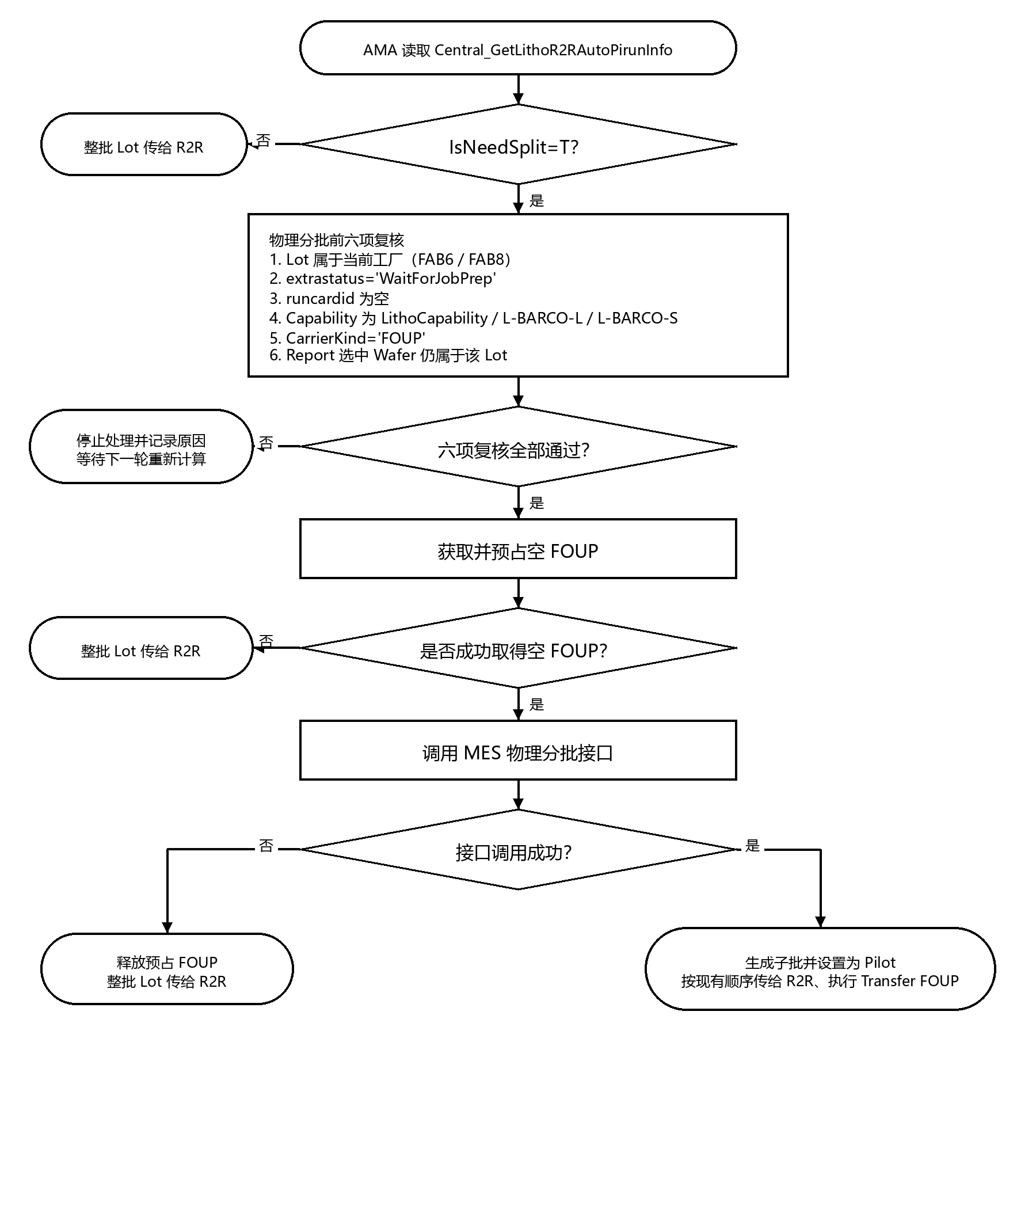

2. TransferFoup
获取 Report：LithoPiLotAutoDoAdhocSorter 栏位信息，并按顺序调用 MES Transfer FOUP 接口，将 Pilot 导入空 FOUP。若无法取得可用空 FOUP、空 FOUP 数量为 0，或 MES Transfer FOUP 接口失败，则在 AMALog 中记录失败信息；后续继续沿用现有 Adhoc Sorter 流程。
申请部门意见：  日期： | 申请部门分管领导意见：  日期：
相关部门意见：  日期： | 相关部门分管领导意见：  日期：
信息技术部意见：  日期： | 信息技术部分管领导意见：  日期：

